RK-12-2004-45, př. 1
počet stran: 4

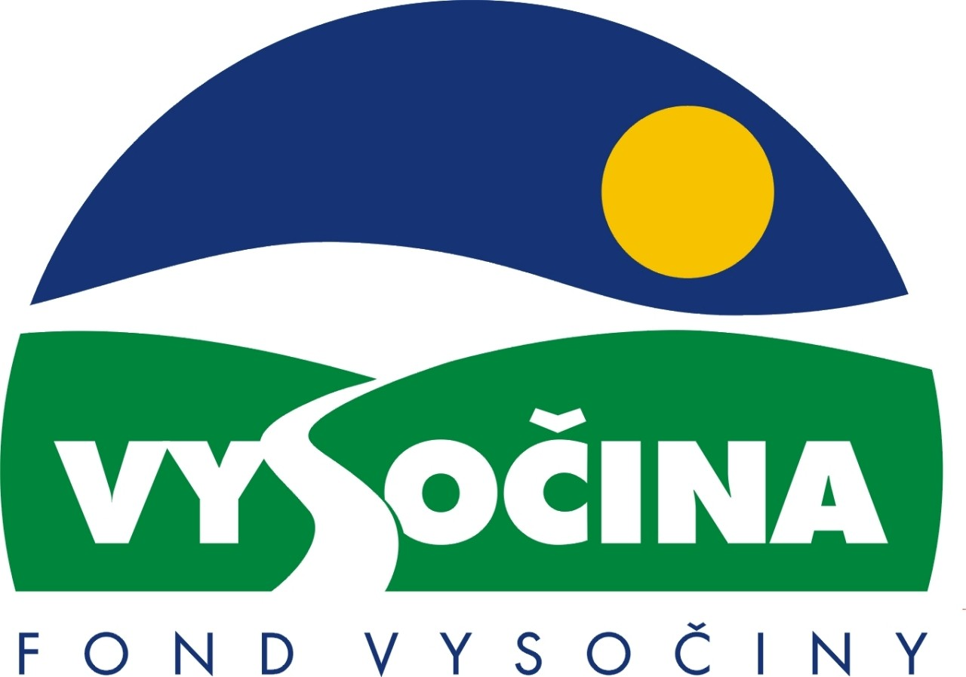

FOND VYSOČINY

Výzva k předkládání projektů
vyhlášená v souladu
se Statutem Fondu Vysočiny a Zásadami pro poskytování podpory z Fondu Vysočiny

1) Název programu:

PAMĚTIHODNOSTI VYSOČINY 2004
Grantový program na podporu ochrany nemovitých kulturních statků dokládajících historický vývoj kraje

2) Celkový objem finančních prostředků: 3 000 000,- Kč

3) Cíl, dílčí cíl a opatření Programu rozvoje kraje Vysočina:

Cíl 2: Zvýšení kvality sociálního prostředí s důrazem na rozvoj lidských zdrojů

Dílčí cíl 2.4.: Podpora rozvoje aktivit volného času s důrazem na stimulaci rozvoje mezinárodní kulturní spolupráce

Opatření 2.4.2: Podpora rozvoje kultury a kulturního dědictví, ochrana a obnova památek

4) Cíl programu:
Vytvořit podmínky pro zkvalitnění péče o nemovité kulturní statky, které představují významné svědectví o vývoji společnosti a mají vztah k významným osobám a událostem dějin a kultury kraje Vysočina. Obnova a péče o drobné kulturní statky výrazně zlepší celkovou prezentaci historického bohatství kraje v širokém regionálním i evropském kontextu a zvýší turistickou atraktivnost kraje.

5) Popis a rozsah programu:
Účelem poskytovaných finančních prostředků je v průběhu několika let zajistit spolufinancování údržby, zachování a oprav pamětihodností v kraji Vysočina. Pamětihodnostmi jsou zejména sakrální i světské stavby a objekty, připomínající významné události, výročí, osobnosti a historický vývoj kraje, /např. kaple, křížky, zvoničky, lidové stavby, boží muka, památníky, pomníky padlým, náhrobky, kašny, pamětní desky apod./, včetně úpravy okolních ploch.
Podpora je určena pro objekty, které nejsou zapsány v Ústředním seznamu kulturních památek MK ČR.
V roce 2004 bude grantový program „Pamětihodnosti Vysočiny 2004“ zaměřen pouze na údržbu, obnovu a opravy:
pomníků padlým , kašen a zvoniček
Finanční prostředky nelze použít na zde nevyjmenované pamětihodnosti.

6) Příjemci podpory:
- Vlastníci pamětihodností

7) Lokalizace projektů:
Kraj Vysočina

8) Přijatelné a nepřijatelné výdaje:
- Vynaložené výdaje (náklady) musí být nezbytné pro uskutečnění projektu a musí odpovídat zásadám zdravého finančního řízení, zvláště efektivnosti a hospodárnosti
- Výdaje (náklady) musí být prokazatelně vynaloženy během provádění projektu, zaneseny v účetnictví žadatele a musí být doloženy prvotními doklady
- Mezi nepřijatelné výdaje (náklady) patří: osobní náklady zaměstnanců (členů) žadatele, ostatní osobní náklady, cestovné, nájemné, nákup drobného dlouhodobého majetku, finanční náklady, investice
- V rámci programu mohou být financovány pouze náklady spojené s údržbou a obnovou pamětihodností a jejich bezprostředního okolí, tzn. materiálové náklady a služby (např. restaurování, stavební obnova, zemní úpravy, obnova zeleně, práce řemeslníků a uměleckých řemeslníků).

9) Základní a specifická kritéria pro posuzování projektů:
Základní kritéria:
- soulad projektu s Programem rozvoje kraje, popř. s dalšími rozvojovými plány a programy
- soulad projektu s vyhlášeným grantovým programem
- soulad projektu s obecně platnými právními předpisy
- připravenost a realizovatelnost projektu
- prokazatelné využití poskytnutých prostředků ve prospěch rozvoje kraje Vysočina
- reálný a průhledný rozpočet nákladů
- důvěryhodnost předkladatele a jeho schopnost akci spolufinancovat a realizovat
Specifická kritéria:
- efektivní a šetrná obnova pamětihodnosti
- současný stavebně - technický stav pamětihodnosti
- zajištění následné péče o pamětihodnost a její další využití
- exponovanost umístění pamětihodnosti
- vytvoření adekvátního okolního prostředí pamětihodnosti
10) Minimální a maximální výše příspěvku:
Minimální výše finančních prostředků poskytnutých na jeden projekt je 10 000,- Kč. maximální výše příspěvku je 200 000,- Kč. V rámci jednoho kola grantového programu může žadatel získat podporu pouze jednoho projektu.

11) Minimální podíl příjemce podpory:
40% celkových nákladů projektu

12) Časový harmonogram realizace projektu:
Přesný časový harmonogram projektu bude stanoven ve smlouvě o poskytnutí podpory, projekt bude ukončen nejpozději do 12 měsíců od podpisu smlouvy o poskytnutí podpory.

13) Platební podmínky:
Finanční příspěvek bude poskytnut na základě smlouvy o poskytnutí podpory, v níž budou stanoveny podmínky čerpání finančních prostředků, termíny uvolňování finančních prostředků v návaznosti na rozpracovanost projektu, způsob a termín závěrečného vyúčtování, sankce za nedodržení parametrů projektu a za neoprávněné využití finančních prostředků. Finanční podpora bude žadateli poskytnuta po ukončení projektu a schválení celkového vyúčtování projektu.
Pokud nebude bez závažného důvodu podepsána smlouva žadatelem do 30 dnů od jejího obdržení, ztrácí žadatel automaticky nárok na poskytnutí finančního příspěvku.
Finanční příspěvek nemůže být v průběhu realizace převeden na jiný subjekt.
Souběh podpory z Fondu Vysočiny s dotacemi z dotačních titulů státního rozpočtu nebo jiných fondů se nevylučuje.

14) Termíny a podmínky podání projektů:
Žadatelé o podporu projektů musí předložit kompletně vyplněnou Žádost o poskytnutí podpory na předepsaném formuláři.
Povinné přílohy žádosti:
- Podrobný popis návrhu realizace projektu včetně užitých materiálů a technického postupu provedení prací TUTO PŘÍLOHU JE NUTNÉ DOLOŽIT I V PŘÍPADĚ, ŽE JE POPIS PROJEKTU UVEDEN V BODĚ 5. ŽÁDOSTI O POSKYTNUTÍ PODPORY Z FONDU VYSOČINY
- Doklad osvědčující vlastnické právo k pamětihodnosti (např. kupní, hospodářská, příp. jiná smlouva /tyto doklady lze doložit formou neověřených kopií/, popř. čestné prohlášení vlastníka, že mu pamětihodnost patří)
- Kopii snímku katastrální mapy s vyznačením polohy pamětihodnosti
- Fotodokumentace současného stavu
- Právnické osoby zapsané v obchodním rejstříku doloží kopii výpisu z obchodního rejstříku (ne starší tří měsíců k datu podání žádosti), dokument postačí předložit formou neověřené kopie
- Nestátní neziskové organizace a příspěvkové organizace doloží kopii dokladu o zřízení právnické osoby (kopii zřizovací listiny, stanovy sdružení) - dokumenty postačí předložit formou neověřených kopií

Formulář žádosti je umístěn na internetové adrese www.fondvysociny.cz, případně www.kr-vysocina.cz a je k vyzvednutí na adrese: kraj Vysočina, krajský úřad, odbor kultury a památkové péče, oddělení památkové péče, Žižkova 57, 587 33 Jihlava.
Na stejné webové stránce najdete Statut Fondu Vysočiny a Zásady pro poskytování podpory z Fondu Vysočiny, kde se dočtete kompletní informace k podmínkám poskytnutí podpory.

Žádosti zpracované ve dvou vyhotoveních včetně příloh (originál + kopie) se přijímají osobně prostřednictvím podatelny Krajského úřadu kraje Vysočina, Žižkova 57, 587 33 Jihlava nebo poštou v termínu do 31. 5. 2004 (rozhodující je datum poštovního razítka).
Žádosti budou předloženy v zalepené obálce označené: Fond Vysočiny, Grantový program „PAMĚTIHODNOSTI VYSOČINY 2004“, Neotvírat!

15) Odpovědnost za realizaci podpory (garant programu):
Garantem programu je odbor kultury a památkové péče, Krajský úřad kraje Vysočina, Žižkova 57, Jihlava, 587 33.
Průběžné informace ke zpracování projektů bude poskytovat odbor kultury a památkové péče, oddělení památkové péče, Jaroslava Panáčková, tel. 564 602 296, e-mail: panackova.j@kr-vysocina.cz, ing. arch. Olga Čermáková, tel. 564 602 351, e-mail: cermakova.o@kr-vysocina.cz, Mgr. Aleš Seifert, tel. 564 602 260, e-mail: seifert.a@kr-vysocina.cz. Jednotlivé projekty budou posouzeny garantem a řídícím výborem grantového programu, který po ukončení procesu hodnocení rozhodne o přiznání podpory konkrétním žadatelům. V případě přiznání podpory může řídicí výbor navrhnout nižší částku, než je požadována. S výsledkem tohoto procesu budou žadatelé seznámeni písemně do 30. 6. 2004.

Žádost, která nesplňuje všechny formální náležitosti nebo bude zaslána po termínu, bude řídícím výborem z hodnocení vyřazena.
Žadatelé nebudou vyzýváni k doplnění chybějících údajů.
Dokládání chybějících náležitostí po uzávěrce programu není možné.

Podpora z Fondu Vysočiny nepředstavuje nárokový příspěvek, nejde ani o správní řízení, a tudíž proti rozhodnutí řídícího výboru není odvolání.

